|  |  |  |  |
| --- | --- | --- | --- |
| SỞ GD & ĐT BẮC GIANG  **TRƯỜNG THPT TÂN YÊN SỐ 2** | **ĐỀ KIỂM TRA ĐỊNH KỲ GIỮA HỌC KỲ II**  **NĂM HỌC 2023 - 2024**  **MÔN: Vật lí 10**  *Thời gian làm bài: 45 phút, không kể thời gian phát đề* | | |
|  | | **Mã đề thi: 551** |  |

**PHẦN I.** **Câu trắc nghiệm phương án nhiều lựa chọn (4,5 điểm).**

*Thí sinh trả lời từ câu 1 đến câu 18. Mỗi câu hỏi thí sinh chỉ chọn một phương án.*

**Câu 1.** Một vật rắn có trục quay cố định. Tác dụng vào vật một lực F có giá nằm ngang trong mặt phẳng vuông góc với trục quay. Cánh tay đòn của lực F là khoảng cách từ

**A.** trục quay đến gốc của lực F.  **B.** trục quay đến giá của lực F.

**C.** trọng tâm của vật đến giá của lực F.  **D.** trục quay đến ngọn của lực F.

**Câu 2.** Khi một vật rắn quay quanh một trục cân bằng thì tổng mômen lực tác dụng lên vật có giá trị

**A.** khác không.  **B.** bằng không.  **C.** luôn âm.  **D.** luôn dương.

**Câu 3.** Một lực 4 N tác dụng vào một vật rắn có trục quay cố định tại O, cánh tay đòn là 50 cm. Độ lớn của moment lực này là:

**A.** 200 (N.m).  **B.** 2 (N.m).  **C.** 20 (N.m).  **D.** 8 (N.m).

**Câu 4.** Trong máy phát điện gió, dạng năng lượng nào đã được chuyển hóa thành điện năng?

**A.** Cơ năng.  **B.** Hóa năng.  **C.** Nhiệt năng.  **D.** Quang năng.

**Câu 5.** Trong các lực sau đây,lực nào có lúc thực hiện công dương (A > 0); có lúc thực hiện công âm (A < 0), có lúc không thực hiện công (A = 0) ?

**A.** Lực ma sát trượt.  **B.** Lực kéo của động cơ.  **C.** Lực hãm phanh.  **D.** Trọng lực.

**Câu 6.** Đơn vị nào sau đây **không phải** là đơn vị của công suất?

**A.** kW.  **B.** Nm/s.  **C.** J.s  **D.** J/s.

**Câu 7.** Lực nào sinh công âm?

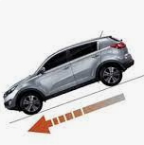

**A.** Trọng lực.  **B.** Phản lực.

**C.** Lực ma sát.  **D.** Lực kéo của động cơ ô tô.

**Câu 8.** Đơn vị nào sau đây ***không*** phải đơn vị của động năng?

**A.** kJ.  **B.** J.  **C.** N.s.  **D.** .

**Câu 9.** Đặc điểm nào sau đây là của động năng?

**A.** Không phụ thuộc vào hướng của véc tơ vận tốc.  **B.** Có thể dương, âm hoặc bằng 0.

**C.** Không phụ thuộc vào cách chọn hệ quy chiếu.  **D.** Là đại lượng véc tơ.

**Câu 10.** Khi hợp lực tác dụng vào vật thực hiện công dương thì

**A.** động năng của vật bằng 0.  **B.** động năng của vật tăng.

**C.** động năng của vật giảm.  **D.** động năng của vật không đổi.

**Câu 11.** Thế năng trọng trường?

**A.** là công của lực nâng. **B.** là công của trọng lực.

**C.** là năng lượng do vật chuyển động.

**D.** là năng lượng mà vật lưu trữ được khi ở một độ cao h so với mặt đất.

**Câu 12.** Chọn phát biểu chính xác nhất?

**A.** Trong trọng trường, tại cùng một nơi vật nào ở vị trí cao hơn thì vật luôn có thế năng lớn hơn.

**B.** Thế năng trọng trường luôn mang giá trị dương vì độ cao h luôn luôn dương.

**C.** Trong trọng trường, tại cùng một nơi vật nào ở vị trí cao hơn thì vật luôn có thế năng nhỏ hơn.

**D.** Động năng và thế năng đều phụ thuộc tính chất của lực tác dụng.

**Câu 13.** Một vật khối lượng 400g có thế năng 80 J đối với mặt đất. Lấy g = 10 m/s2 . Khi đó vật ở

độ cao bao nhiêu?

**A.** 20 (m).  **B.** 32 (m).  **C.** 3,2 (m).  **D.** 2 (m).

**Câu 14.** Một ô tô có khối lượng 1 tấn đang chuyển động thẳng đều với tốc độ 36 km/h. Động năng của ô tô là

**A.** 5. 104 J.  **B.** 6000 J.  **C.** 500 J.  **D.** 12000 J.

**Câu 15.** Cơ năng của vật sẽ ***không*** được bảo toàn khi vật

**A.** chịu tác dụng của lực cản, lực ma sát.  **B.** chỉ chịu tác dụng của lực đàn hồi của lò xo.

**C.** không chịu tác dụng của lực ma sát, lực cản.  **D.** chỉ chịu tác dụng của trọng lực.

**Câu 16.** Khi quạt điện hoạt động thì phần năng lượng hao phí là

**A.** điện năng.  **B.** cơ năng.  **C.** nhiệt năng.  **D.** hóa năng.

**Câu 17.** Động cơ xe máy khi chạy thực hiện một công suất 800W. Biết hiệu suất của động cơ là 80%. Công suất cần thiết để cung cấp cho động cơ xe máy là:

**A.** 6400 W.  **B.** 51200 W.  **C.** 1000 W.  **D.** 640 W

**Câu 18.** Một ô tô có công suất của động cơ là 120 kW đang chạy trên đường với vận tốc 36 km/h. Lực kéo của động cơ lúc đó là

**A.** 1200 N.  **B.** 12000 N.  **C.** 4320 N.  **D.** 3600 N.

**PHẦN II. Câu trắc nghiệm đúng sai (4,0 điểm).**

*Thí sinh trả lời từ câu 1 đến câu 4. Trong mỗi ý a), b), c), d) ở mỗi câu, thí sinh chọn* ***đúng*** *hoặc* ***sai****.*

**Câu 1.** Ở hình bên là mô hình quạt điện sử dụng năng lượng Mặt Trời. Ánh sáng chiếu đến tấm pin Mặt Trời cung cấp năng lượng cho động cơ quạt quay, đồng thời động cơ quạt nóng lên.

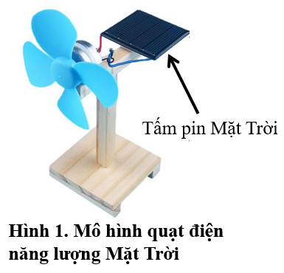

1. Năng lượng có ích là điện năng.
2. Năng lượng hao phí là nhiệt năng.
3. Năng lượng toàn phần (năng lượng cung cấp) là quang năng.
4. Hiệu suất của quạt được xác định bằng tỉ lệ hai dạng năng lượng là nhiệt năng và quang năng.

**Câu 2.** Một vật có khối lượng 2 kg được thả rơi tự do không vận tốc ban đầu từ độ cao 20m ở nơi có gia tốc trọng trường là 10 m/s2. Chọn mốc tính thế năng tại mặt đất. Trong quá trình rơi

1. Động năng của vật tăng.
2. Trọng lực thực hiện công âm.
3. Cơ năng của vật không đổi và bằng 400J.
4. Tại độ cao 5m thì động năng bằng thế năng.

**Câu 3.** Một động cơ điện có công suất tiêu thụ 8 kW được thiết kế để kéo một thùng than nặng 400 kg từ dưới mỏ có độ sâu 200 m lên trên mặt đất trong thời gian 125 s.

1. Động cơ điện đã chuyển hóa điện năng thành cơ năng.
2. Công suất có ích là 6400 W.
3. Công suất có ích là 80kW.
4. Hiệu suất của động cơ là 80%.

**Câu 4.** Một vật khối lượng m = 10 kg được kéo lên trên mặt phẳng nghiêng một góc 300 so với phương ngang bởi một lực không đổi F = 200 N dọc theo đường dốc chính như hình vẽ. Biết hệ số ma sát là 0,2. Lấy g = 10 m/s2.

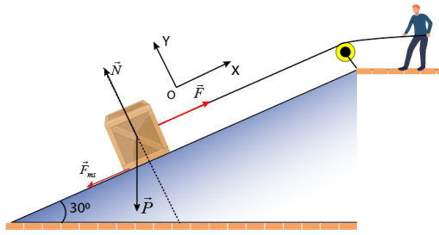

**A.** Vật chịu tác dụng của các lực: Lực kéo , trong lực , phản lực  của mặt phẳng nghiêng và lực ma sát .

**B.** Chuyển động của vật là chuyển động thẳng đều.

**C.** Công của lực tác dụng lên vật khi vật dịch chuyển 1m là 2000 J.

**D.** Công của lực ma sát tác dụng lên vật khi vật dịch chuyển 1m bằng .

**PHẦN III. Câu trắc nghiệm trả lời ngắn (1,5 điểm).** *Thí sinh trả lời từ câu 1 đến câu 6.*

**Câu 1.** Dựa vào sơ đồ dưới đây nếu năng lượng do nhiên liệu đốt cháy cung cấp là 20kJ, thì năng lượng đến các bánh xe là bao nhiêu Jun?

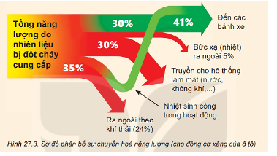

**Câu 2.**Một bóng đèn sợi đốt có công suất 40 W tiêu thụ năng lượng 1000 J. Thời gian thắp sáng bóng đèn là bao nhiêu giây?

**Câu 3.** Một vật có khối lượng 2 kg rơi tự do từ độ cao h = 50 cm xuống đất, lấy g = 10 m/s2. Động năng của vật ngay trước khi chạm đất là bao nhiêu Jun?

**Câu 4.** Một cái thước nhẹ có trục quay cố định, tác dụng lên thước một lực có độ lớn 10 N và cánh tay đòn là 80 cm thì moment lực đó có độ lớn là bao nhiêu?

**Câu 5.** Một xe máy chuyển động thẳng đều với vận tốc 36 km/h dưới tác dụng của lực kéo của động cơ có độ lớn 200N. Công suất của động cơ thực hiện là bao nhiêu kJ?

**Câu 6.** Một vật khối lượng 400 gam được thả rơi tự do từ vị trí có thế năng bằng 320 J, bỏ qua mọi ma sát, lấy g = 10 m/s2. Công của trọng lực khi vật rơi trong giây cuối cùng là bao nhiêu Jun.

**-------------- Hết -------------**